
COLEGIO DISTRITAL LA SALLE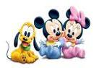
Tema: EL ASEO PERSONAL
TALLER: GRADOS TRANSICIÓN
Objetivos:
Que los niño de 4 a 5 años: Identifica los útiles de aseo y su uso en la vida diaria
Que reconozca los hábitos de limpieza e higiene que observamos durante el taller con relación con nuestro cuerpo

Dinámicas con los niños pequeños (de 4 a 5 años)
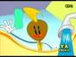
- Canción “Pim Pom”

Pimpón es un muñeco muy guapo y de cartón se lava las manitas con agua y con jabón, se des enreda el pelo con peine de marfil y aunque se de estirones no llora ni hace así!!!!!a¡¡¡¡¡

Pimpón toma su sopa y no ensucia el delantal pues come con cuidado como un buen colegia
Como siempre obedece
Lo que manda mamá
Estudia las lecciones
Antes de irse a acostar, a acostar

Apenas las estrellas comienzan a brillar Pimpón se va a la cama y se acuesta a descansar y aunque hagan mucho ruido con el despertador pimpón no hace caso y no vuelve a despertar

Pimpón dame la mano con un fuerte apretón que quiero ser tu amigo pimpón pimpón pimpón!!!!!Pimpón¡¡¡

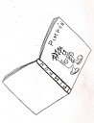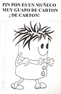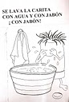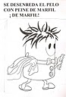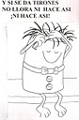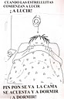

Descripción:
La docente entona la canción y realiza los movimientos siguiendo la letra e invita a los niños a que lo sigan con los movimientos al terminar el canto se preguntar ¿De qué trato la canción?, ¿Qué hacia Pim Pom?, ¿Qué usaba pim Pom para cuidar su cuerpo? Seguidamente se muestran los útiles de aseo: peine, toalla, jabón (la envoltura o caja), cepillo de dientes, pasta dental shampoo, colonia, betún, el voluntario nombra el uso de cada útil e invita a los niños a que continúen: “El jabón sirve para…..”. El voluntario reparte una hoja donde los niños delinearan los útiles de aseo. Al final cada niño terminará nombrando cada útil de aseo que usa en casa y entonaran la canción de pim Pom
Tiempo aproximado: 40 min.
Materiales: hojas con los dibujos de los útiles de aseo /Colores básicos para 4 niños / Peine, toalla (opcional), jabón, cepillo de dientes, pasta dental shampoo, colonia, betún.
Evaluación: se debe evaluar que tanto reconoce los útiles de aseo, los colores, como pinta y que tan participativo es.
Estrategia: lograr que todos participen en la dramatización de la canción. Reforzar el nombre de cada útil de aseo y la escritura de sus nombres, etc.
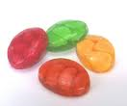 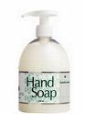 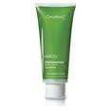 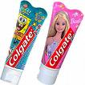 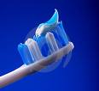 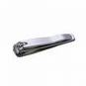 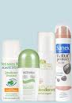 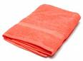 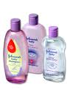

- Cuento "No Me Quiero Bañar”:
Descripción: El cuento narra la historia de un niño TEO que no quería bañarse y estaba sin bañarse por días hasta que se enfermo y apareció su hada quien le conto lo bien que la pasaría bañándose.
- Quien de ustedes a escuchado una historia parecida a esta
- Al final, el docente motiva a los niños a que den su punto de vista a la siguiente pregunta:
1. ¿qué pasó en la historia?
2. ¿Por qué se enfermo TEO?
3. ¿Por qué nos bañamos?
4. ¿Por qué es importante bañarnos diariamente?
5. ¿Por qué usamos el jabón, toallita y agua?
6. ¿Que cosas divertidas podemos hacer después que nos hemos bañado?
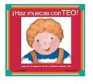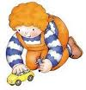 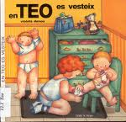 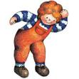
Tiempo Aproximado: 30 min.
Materiales: Hojas con los dibujos de una niña (o) bañándose / Colores básicos par grupos de 4 niños.
Estrategia: la docente escenificar el cuento haciendo la del hada buena usando un peine como varita mágica.
Evaluación: Ver el nivel de comprensión del cuento, según como cada niño responda a las preguntas. Tomar nota de la participación de cada niño y con que facilidad expresa la respuesta.
3. Momento de juego:
Descripción: La maestra toma una muñeca sucia, le da un nombre y hace la demostración del cómo debe bañarse, invita a los niños a ayudarla por ejemplo, en qué orden debemos lavar las partes del cuerpo y practicar los nombres de las partes del cuerpo al mismo tiempo. El cabello, la cara, detrás de las orejas, el cuello, los hombros, la espalda, brazos y debajo de los brazos, las piernas, los pies, el trasero y las áreas genitales usando los nombres correctos para estos. Cada niño hace lo mismo y empezamos a jugar entre todos.
Tiempo Aproximado: 20 min.
Materiales: Muñeca limpia y muñeca sucia.
Estrategia: se puede describir lo que se hace después del baño: como secar el cuerpo, lavar los dientes (una actividad completa), y como nos vestimos. Todo esto también se puede hacer usando muñecas.
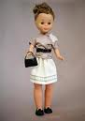 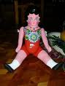 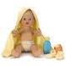 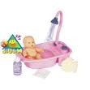 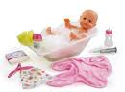
Evaluación: Terminado el juego de la muñeca, Los niños hace una conclusión final sobre las experiencia realizada si fue divertida. y el que quiera puede explica una rutina de la higiene personal: no sólo de bañarse, puede ser También el vestirse, el lavarse los dientes (una actividad completa) dan palmadas por cada exposición y al terminar entonan una canción. PIN POM
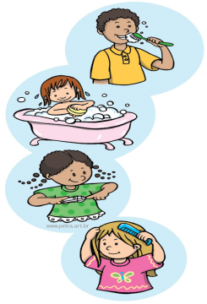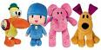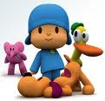

Colegio distrital la salle guía de trabajo fecha: ______________________
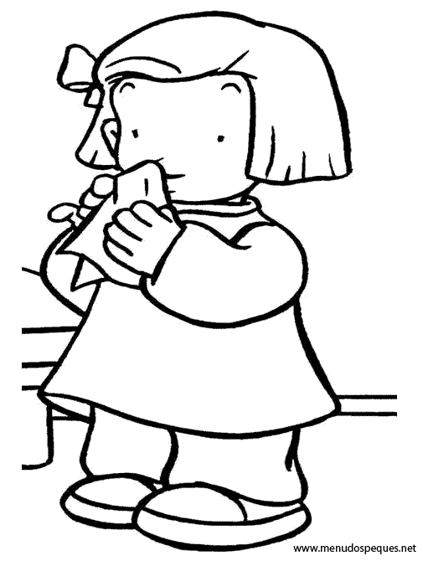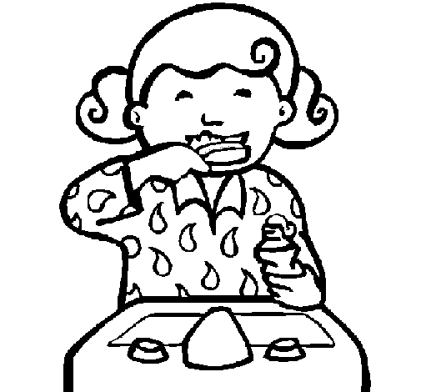 Me limpio la naiz con un pañuelo Me lavo los dientre despues de las comidas
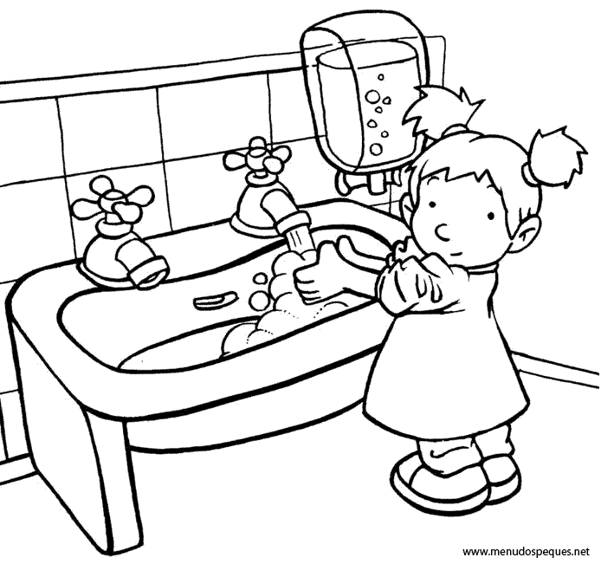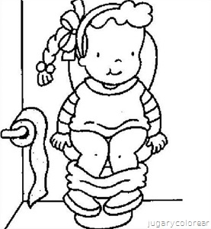
Me lavo las manos con jabón y agua uso bien el baño y el papel 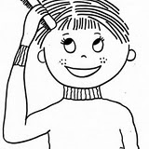 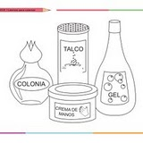
Me peino todos los días Elementos de aseo personal

ROMPECABEZAS DE NIÑ@S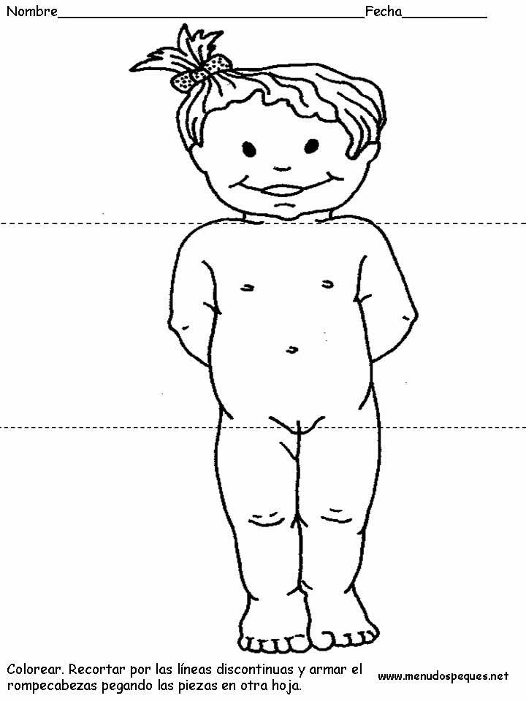

Colegio distrital la salle guía de trabajo fecha: ___________________________
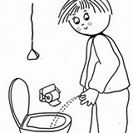 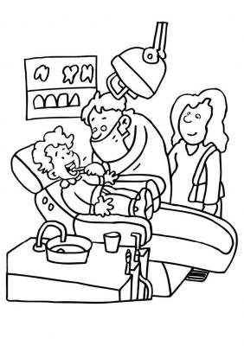Orino dentro del inodoro Visito al odontólogo
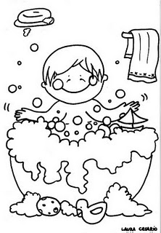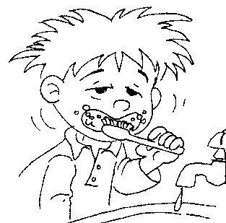
Me baño todos los días 3 veces al día cepillo mis dientes
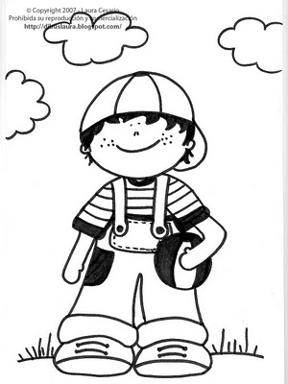 Cuido mi presentación personal Elementos de aseo personal

ROMPECABEZAS DE NIÑOS
